BIJLAGE 12 Formulier Antwoord op de Subgunningscriteria Kwaliteit

Inschrijver (naam) ___________________________________________________________________

Subgunningscriteria Kwaliteit
De antwoorden op de vragen subgunningscriteria kwaliteit kennen een maximering in het aantal woorden dat gebruikt mag worden in uw uitwerking. Het maximaal toegestane aantal is hieronder bij de beschrijving van de subgunningscriteria aangegeven. Indien uw uitwerking het toegestane aantal woorden overschrijdt, worden de extra woorden niet in de beoordeling meegenomen. Het gespecificeerde aantal woorden is excl. eventueel visuele inhoud ter ondersteuning van uw antwoord. Bijlagen die niet specifiek zijn uitgevraagd worden niet beoordeeld.

Beoordeeld wordt op de mate waarin het antwoord ingaat op alle in de vraagstelling genoemde aspecten, en in hoeverre de onderdelen concreet en volledig zijn beschreven. Ook wordt er beoordeeld op de effectiviteit en pro-activiteit van beschreven onderdelen, en de mate waarin het antwoord aansluit bij de operatie van GVB. Aan de hand van de tabel in paragraaf 5.4 worden de antwoorden beoordeeld, en de scores vastgesteld.

De antwoorden van Inschrijver op de onderstaande subgunningscriteria maken een onlosmakelijk onderdeel uit van zijn aanbieding, welke in de betreffende Overeenkomst worden vastgelegd.

Plan van Aanpak
GVB wenst op een proactieve manier ontzorgd te worden op het gebied van de continuïteit van de uitvoering van de dienstverlening binnen railinfra-projecten. Inschrijver beschrijft zijn visie op de samenwerking tussen GVB en Opdrachtnemer aan de hand van onderstaande kwaliteitscriteria.
- Capaciteit en beschikbaarheid uitvoerend personeel
- Dienstverlening
- Casus
- Veiligheid en Gezondheid
- Sociale waarde

In de Inschrijving zet de Inschrijver beknopt en zo concreet mogelijk uiteen of en op welke wijze hij aan de gestelde Subgunningscriteria voldoet, zoals onderstaand beschreven.
- Capaciteit en beschikbaarheid uitvoerend personeel
GVB waardeert het als Inschrijver te allen tijde over voldoende Veiligheidspersonen voor begeleiding van werkzaamheden aan de trambaan en Werkplekbeveiligers voor het werk aan de metrobaan beschikt om de werkzaamheden bij GVB kwalitatief goed en op tijd te begeleiden. Inschrijver gaat minimaal in op de volgende onderwerpen:

Uw antwoord op Subgunningscriteria A1 t/m A4 bestaat opgeteld uit maximum 3000 woorden.
      - Capaciteit
Inschrijver beschrijft hoeveel Veiligheidspersonen en Werkplekbeveiligers hij in dienst/ onder contract heeft, en over hoeveel Veiligheidspersonen en Werkplekbeveiligers hij eventueel extern nog kan beschikken. Inschrijver geeft daarbij aan hoe hij ervoor zorgt dat deze Veiligheidspersonen en Werkplekbeveiligers tijdig op de werkplek aanwezig zijn, hoeveel ervaring zij hebben als veiligheidsbeambte in de stedelijke omgeving.
A1. <antwoord>
A2. Werving & Selectie en verzuim voorkomen
Inschrijver beschrijft hoe hij nieuwe Veiligheidspersonen en Werkplekbeveiligers werft en selecteert die het juiste profiel hebben. (o.a. werving & selectie strategie, wervingskanalen). Vervolgens beschrijft Inschrijver de maatregelen die hij treft op verzuimpreventie, en geeft hij per maatregel aan waarom deze maatregelen effectief zijn.
A2. <antwoord>
A3. Disfunctioneren medewerker
Inschrijver beschrijft het handelen bij een eventueel disfunctioneren van een medewerker, en welke oplossing aan GVB wordt geboden.
A3. <antwoord>
A4. Opschalen/ afschalen
Inschrijver beschrijft hoe, en binnen welke responstijden en hoe ver van te voren, hij ervoor zorgt dat hij bij extra aanvragen/ annuleringen, en/of pieken in de vraag de dienstverlening zal opschalen en weer afschalen.
A4. <antwoord>
B. Dienstverlening
GVB waardeert het als Inschrijver een visie heeft, zowel over de start van de samenwerking met GVB als gedurende de looptijd van de overeenkomst. Belangrijk is ook te beschrijven wat daarbij van GVB wordt verwacht. Inschrijver gaat minimaal in op de volgende onderwerpen:

Uw antwoord op Subgunningscriteria B1 t/m B3 bestaat opgeteld uit maximum 3000 woorden.
B1. Implementatieplan
Inschrijver beschrijft in een implementatieplan de stappen die hij onderneemt om een vlekkeloze voortzetting te garanderen van de dienstverlening vanaf ingangsdatum overeenkomst en wat daarbij van GVB wordt verwacht. Inschrijver geeft in een risicomatrix aan welke risico’s hij in de transitie verwacht, en hoe hij met deze risico’s omgaat.
B1. <antwoord>

B2. Samenwerking
Inschrijver beschrijft hoe hij de samenwerking met GVB vormgeeft, zodanig dat GVB geïnformeerd is over de continuïteit van de dienstverlening/ bezetting, incidenten/ bedreigingen, en de kwaliteit van de dagelijkse samenwerking tussen Opdrachtnemer en GVB.
B2. <antwoord>
B3. Sturen Dienstverlening
Inschrijver beschrijft het accountmanagement en beschrijft op welke manier Opdrachtnemer en GVB de dienstverlening in periodieke overleggen evalueren, eventuele kansen om de dienstverlening te optimaliseren, en de implementatie van verbeteringen in de dienstverlening bespreken. Inschrijver beschrijft hoe eventuele klachtenafhandeling wordt georganiseerd op een wijze dat meningsverschillen tussen de GVB en Opdrachtnemer over geleverde prestaties worden voorkomen.
B3. <antwoord>
C. Casus: Reparatie wegdek
Op de kruising Bilderdijk/Kinkerstraat is er spoorvorming ontstaan, ook is het asfalt naast het spoor omhoog gekomen en raken de wielen van de tram de asfalt-rand. Om dit te herstellen zal de bovenste laag van het asfalt worden weg gefreesd, en worden de zijkanten van het spoor gereinigd. Vervolgens wordt er een nieuwe asfalt toplaag aangebracht met nieuwe voegen langs het spoor.

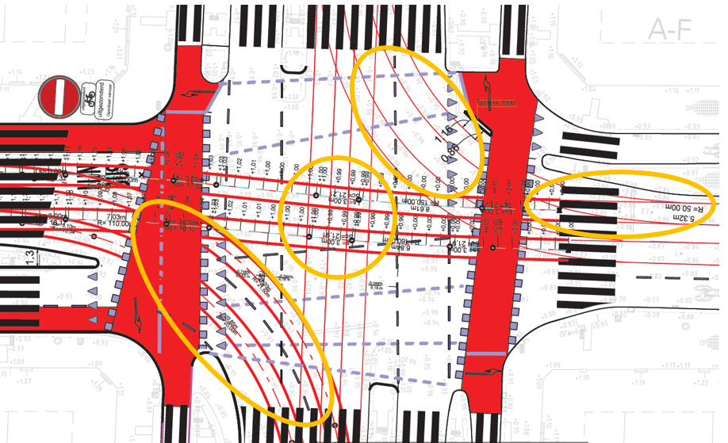
Het werk wordt in 4 zones uitgevoerd (per zone zichtbaar als gele omcirkeling in de afbeelding hieronder). Het uitgangspunt is dat alle weggebruikers tijdens het uitvoeren van de werkzaamheden de kruising kunnen gebruiken. De tram rijdt niet tussen 00:30 en 05:30. Voor de werkzaamheden zijn 4 aaneengesloten nachten uitgetrokken startend op maandag. De starttijd van de werkzaamheden is 19:00 en de eindtijd is 06:00. Het zal niet voorkomen dat er gelijktijdig werkzaamheden zijn in meerdere zones.

6 weken voor uitvoering wordt de klus gemeld. De uitvoeringsperiode is eind juni en er zijn geen afsluitingen op de straten richting de kruising. Een gedetailleerde tekening van de situatie ter plaatse vindt u in Bijlage 13 Tekening bij Casus, subgunningscriterium kwaliteit vraag C.

Inschrijver (U) plaatst voor deze klus zowel de afzettingen en regelt het veiligheidspersoneel. Inschrijver beantwoord de volgende vragen over deze casus.

Uw antwoord op Subgunningscriterium C1 t/m C3 bestaat uit maximaal 1500 woorden.
C1. Plan van aanpak Casus
Inschrijver beschrijft in een kort plan van aanpak hoe hij de veiligheid tijdens hierboven beschreven werkzaamheden borgt, waarbij minimaal wordt ingegaan op de geleverde inzet van personeel, de benodigde functieprofielen en een beschrijving van de maatregelen per weggebruiker.
C1. <antwoord>
C2. Vervallen inzet
Situatie a: Op donderdag ochtend wordt Inschrijver op de hoogte gesteld dat de werkzaamheden zeer voorspoedig zijn verlopen, en dat de laatste werknacht niet nodig is.
Inschrijver beschrijft hoe hij omgaat met de vervallen inzet, waarbij minimaal wordt ingegaan op het al dan niet doorberekenen van kosten.
C2. <antwoord>
C3. Alternatieve inzet
Situatie b: Op donderdag ochtend wordt Inschrijver op de hoogte gesteld dat de werkzaamheden zeer voorspoedig zijn verlopen, en dat de laatste werknacht niet nodig is.
GVB heeft een alternatief voor de weggevallen inzet. Het alternatief betreft een klus waarbij haltes en ballastbanen in ploegen van 5 personen worden gereinigd (zwerf vuil verwijderen). Binnen de ploeg Inschrijver vervullen 2 medewerkers de rol van veiligheidsman, de overige 3 zijn nodig om vuil te prikken. Inschrijver beschrijft hoe hij omgaat met de vervallen inzet, waarbij minimaal wordt ingegaan op het al dan niet doorberekenen van kosten.
C3. <antwoord>
D. Veiligheid en Gezondheid
GVB hecht grote waarde aan veiligheid en gezondheid en voert een actief V&G beleid. Om dit vorm te geven werkt GVB met de veiligheidsladder. GVB verwacht dat Opdrachtnemer een hoge mate van veiligheids- en gezondheidsbewustzijn heeft, en bijdraagt aan de ambitie van GVB op dit terrein. Inschrijver beantwoord de volgende vraag:

Uw antwoord op Subgunningscriterium D1 bestaat uit maximum 1000 woorden.
D1. Veiligheid en Gezondheid
Inschrijver beschrijft de invulling van het eigen V&G beleid in het kader van de dienstverlening aan GVB. Inschrijver geeft aan hoe hij zijn medewerkers op de hoogte houdt van zijn beleid, en de uitvoering. Hoe borgt Inschrijver dat medewerkers veiligheid en gezondheid bij het uitvoeren op het werk toepassen, en hun collega’s aanspreken op risico’s in dit kader?
D1. <antwoord>
E. Sociale waarde
GVB hecht belang aan het creëren van een positieve impact op het leven van mensen.
(zie tevens par. 2.8 Aanbestedingsleidraad en bijlage 14 Verantwoording Social return GVB)
De hier gekozen taakstelling op Social Return dient door Opdrachtnemer ten aanzien van onderhavige GVB opdracht te worden ingevuld.
E1. Social Return
Inschrijver beschrijft welk percentage van de omzet uit deze Raamovereenkomst hij besteedt aan het bieden van kansen aan personen met een afstand tot de arbeidsmarkt. Voor het investeren in sociale waarde verdient Inschrijver een extra bedrag aan fictieve korting.
Inschrijver vult het percentage dat hij besteedt in de onderstaande tabel in.

Na de voorgenomen gunning beschrijft Inschrijver zijn Aanpak op het gebied van Social return.
In paragraaf 2.7 van deze aanbestedingsleidraad is beschreven hoe GVB social return toepast.
Keuze | Social Return Ambitie | Fictieve korting
☐ | 10 % van de Omzet | € 0
☐ | 12,5 % van de Omzet | € 10.000,-
☐ | 15,0 % van de Omzet | € 20.000,-
☐ | 17,5 % van de Omzet | € 30.000,-
☐ | 20,0 % van de Omzet | € 42.500,-
☐ | 22,5 % van de Omzet | € 55.000,-
☐ | 25,0 % van de Omzet | € 70.000,-
.

Aldus voor akkoord getekend en naar waarheid verstrekt.
Datum:
Organisatie:
Naam vertegenwoordiger Inschrijver c.q. Penvoerder:
Functie:
Handtekening:

